贺兰县教育体育局（ ）
通知

关于转发《教育部应对新冠肺炎疫情工作
领导小组办公室关于在常态化疫情防控下
做好学校体育工作的指导意见》的通知

各中小学：
现将《教育部应对新冠肺炎疫情工作领导小组办公室关于在常态化疫情防控下做好学校体育工作的指导意见》（教体艺厅函〔2020〕12号）转发给你们，请按照通知要求认真抓好落实。各校要做好常态化疫情防控下的学校体育工作，合理安排体育课程教学内容，控制体育课和课余活动运动的强度、难度和密度，尽量安排非身体接触性的体能练习和以发展心肺功能为主的单人项目，原则上不组织统一距离、统一速度的集体跑步。暂停举办学校大型聚集性活动和运动会，结合自治区体育局、教育厅联合举办的全区线上亲子体育活动，组织学生开展网络远程学生体育“云”竞赛和“云”上运动会，增强体质、提高免疫力。

附件：教育部应对新冠肺炎疫情工作领导小组办公室关于在常态化疫情防控下做好学校体育工作的指导意见

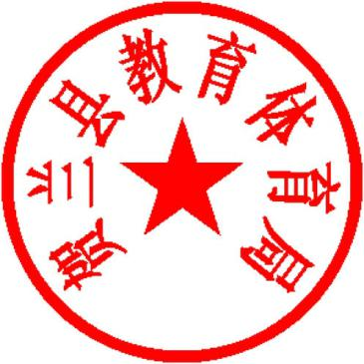

贺兰县教育体育局
2020年6月28日

（此件公开发布）

